Bahagian A
[50 markah]
- Rajah 1 menunjukkan proses penyelesaian masalah yang tidak mengikut urutan. Langkah 3, 4, 7 dan 8 diberi.
Susun langkah tersebut mengikut urutan yang betul dengan menulis 1, 2, 5 dan 6 pada ruang yang disediakan dalam Rajah 1.
Langkah | Kenyataan Penyelesaian Masalah
4 | Menyenaraikan idea atau langkah semasa merancang penyelesaian.
 | Mengenal pasti masalah yang paling utama yang perlu diselesaikan.
3 | Menyenaraikan beberapa idea yang dapat digunakan untuk menyelesaikan setiap masalah yang telah dikenal pasti.
8 | Setiap penyelesaian yang telah dilaksanakan perlu ditambah baik jika masih terdapat kekurangan dan mengikut keperluan.
 | Mengumpul data tentang punca dan skop masalah.
 | Menggunakan pelbagai alat dan teknik yang telah dipilih untuk menyelesaikan masalah.
7 | Mengenal pasti sama ada hasil penyelesaian yang hendak dicapai memuaskan.
 | Membuat pilihan yang terbaik daripada senarai idea yang telah dibuat.
Rajah 1
[4 markah]

- Rajah 2 menunjukkan suatu algoritma.

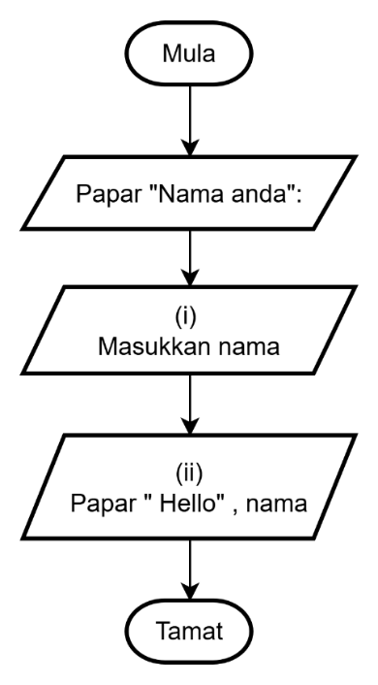
Rajah 2

Nyatakan kod Java bagi yang berlabel
- ……………………………………………………………………………..
- …………………………………………………………………………….
[2 markah]

- Rajah 3 menunjukkan keputusan peperiksaan akhir sesi akademik bagi seorang murid.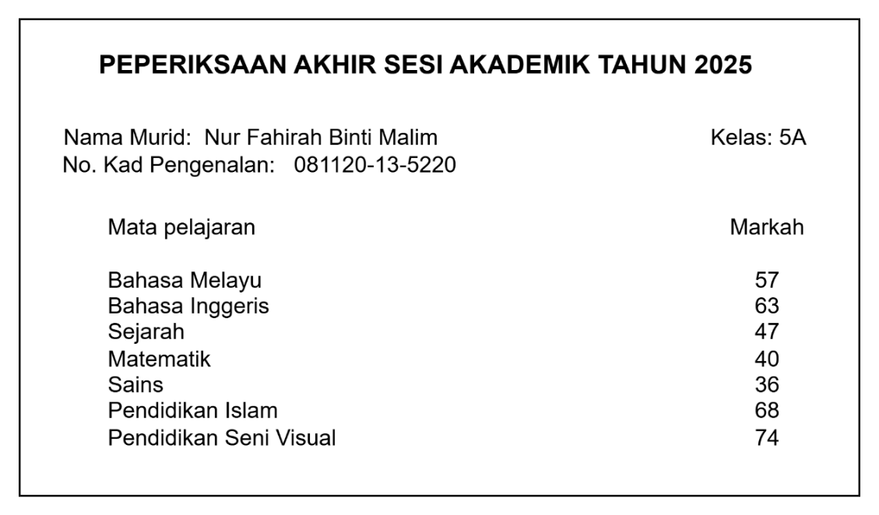
Rajah 3
Nyatakan jenis data yang sesuai bagi pemboleh ubah untuk
- No. Kad Pengenalan
…………………………………………………………………………………..
- Markah
…………………………………………………………………………………..
[2 markah]

- Rajah 4 menunjukkan kod atur cara Java bagi mengira purata berat untuk lima orang murid.
public class KiraPurata {
public static void main(String[]args){
double []senaraiBerat={56.4, 70.1, 45.2, 66.0, 52.3};
int Bil=0;
double Jumlah=0;
do {
Jumlah = Jumlah + senaraiBerat[Bil];
Bil = Bil + 1;
} ……….A………..
double purata = Jumlah / Bil;
System.out.println("Purata berat = " + purata + "kg");
}
}

Rajah 4
Nyatakan kod atur cara bagi A.
…..…………………………………………………………………………………
[2 markah]

- Rajah 5 menunjukkan suatu carta alir menggunakan salah satu bentuk struktur kawalan pilihan.
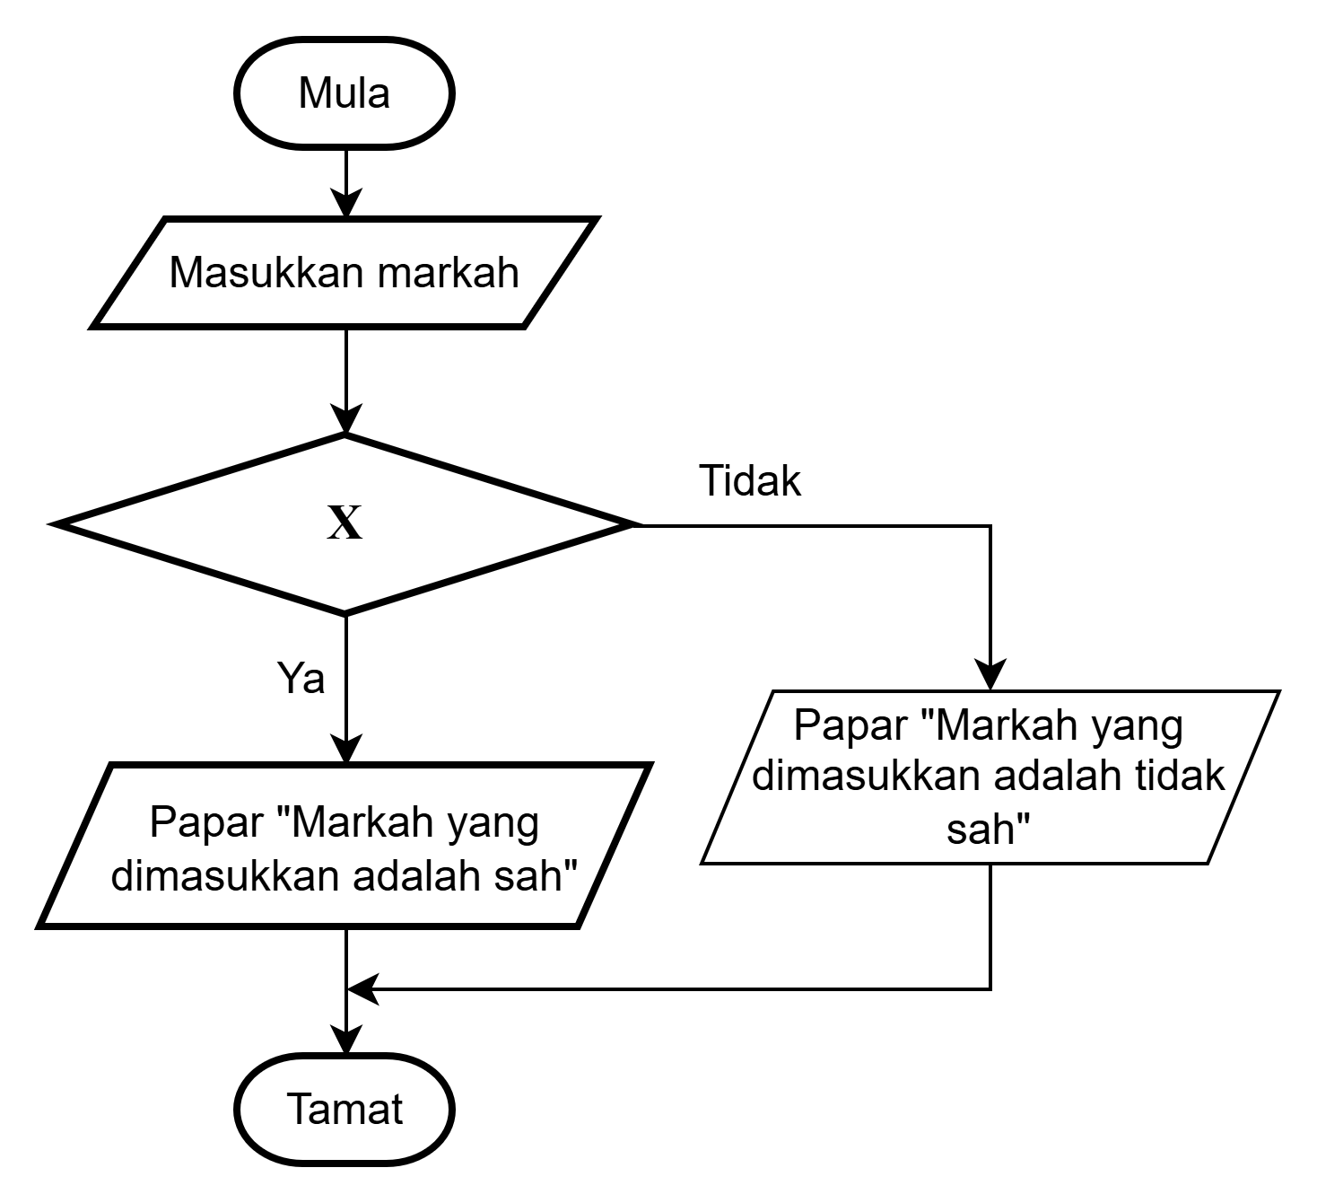

Rajah 5
- Nyatakan jenis bentuk struktur kawalan pilihan.
…………………………………………………………………………………………
- Terangkan fungsi X.
…………………………………………………………………………………………
[2 markah]

- Rajah 6(a) menunjukkan atur cara bagi memaparkan harga barang selepas diskaun yang mempunyai ralat manakala Rajah 6(b) merupakan output yang diperolehi.
1 public class hargaLepasDiskaun {
2 public static void main (String[]args){
3 double hargaBarang = 150.00;
4 int peratusDiskaun = 30;
5 double hargaSelepasDiskaun = hargaBarang + (hargaBarang * peratusDiskaun);
6 System.out.println("Harga selepas diskaun = RM" + hargaSelepasDiskaun);
7 }
8 }

Rajah 6(a)

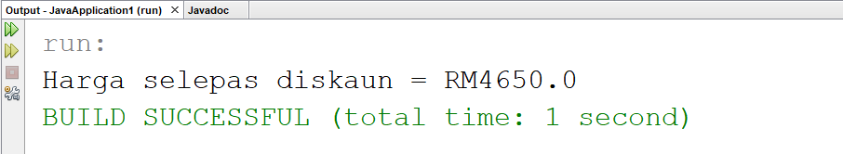

Rajah 6(b)

(i) Nyatakan baris yang mempunyai ralat.
.......................................................................................................................................
[1 markah]
(ii) Baiki ralat yang dinyatakan di (i) dengan menulis pernyataan yang betul.
........................................................................................................................................
[2 markah]

- Jadual 1 menunjukkan kelebihan penggunaan kaedah A dalam pengaturcaraan.

Kaedah | Kelebihan
A | Lebih mudah untuk menangani projek komputer
A | Lebih mudah untuk diuji, dinyah pijat dan dibaiki
A | Lebih mudah untuk digunakan semula
A | Membolehkan tugasan pengaturcaraan dibahagikan kepada ahli kumpulan yang berbeza
A | Projek yand kompleks menjadi lebih ringkas
Jadual 1
Nyatakan kaedah A.
………………………………………………………………………………………..
[1 markah]

- Jadual 2 menunjukkan ciri data berkualiti yang disimpan dalam pangkalan data.
Nyatakan kualiti data bagi setiap penerangan yang diberi.
Kualiti Data | Penerangan
- _____________________ | Kesempurnaan, ketepatan dan kesahan data sepanjang kitaran hayat; memastikan data sah, tepat dan tidak korup.
- _____________________ | Data mestilah seragam dan konsisten walaupun digunakan dalam sistem atau jadual berbeza; mengelakkan percanggahan maklumat.
- _____________________ | Data berulang disimpan di lokasi berbeza; menyebabkan pembaziran ruang, sukar dikemas kini, risiko ralat dan ketidakcekapan.

Jadual 2
[3 markah]

- Rajah 7 menunjukkan jadual MURID dalam sebuah pangkalan data.
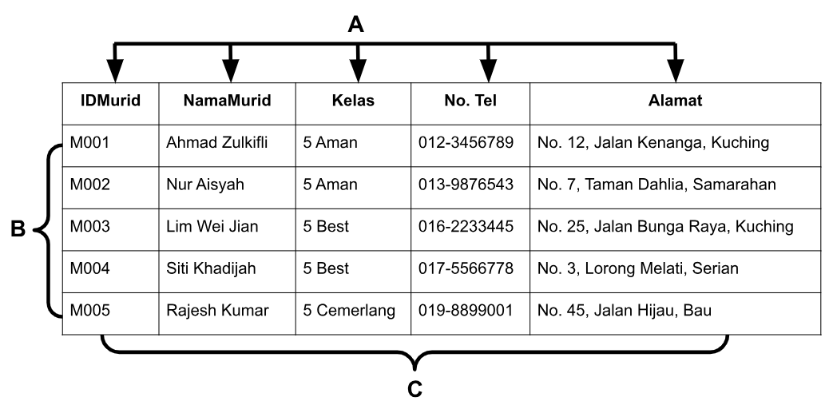
Rajah 7
Nyatakan
A : ……………………………………………….
B : ……………………………………………….
C : ……………………………………………….
[3 markah]

- Jadual 3 menunjukkan langkah-langkah untuk menjana laporan daripada query dengan menggunakan perisian pangkalan data hubungan.
Susun langkah-langkah tersebut mengikut urutan yang betul dengan menulis 1,2,3 dan 4 pada ruang yang disediakan.
Langkah-langkah untuk menjana laporan daripada query | Langkah
Laporan akan dijana secara automatik.
Daripada bar menu, pilih tab “Create”, klik ikon “Report”.
Klik query yang ingin digunakan pada panel “All Tables”
Jika perlu, persembahan laporan ini boleh diubah secara manual dalam Design View.
Jadual 3
[4 markah]
- Jadual 4 adalah penyataan tentang ciri prinsip reka bentuk interaksi.
Nyatakan prinsip reka bentuk tersebut pada ruang yang disediakan.
Prinsip | Penilaian
- ……………………………………….. | Nama dan ikon yang digunakan pada butang amat mudah untuk difahami.
- ……………………………………….. | Aplikasi ini membuat carian apabila saya memasukkan nama pada ruangan search.
Jadual 4
[2 markah]
- Rajah 8 menunjukkan proses reka bentuk interaksi dalam pembangunan sesebuah aplikasi.
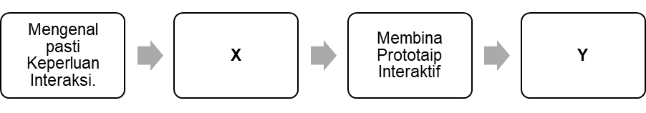
Rajah 8
Nyatakan
X: …………………………………………………………………………………
Y: …………………………………………………………………………………
[2 markah]
- Rajah 9 menunjukkan seni bina Von Neuman.

INGATAN
UTAMA
PERANTI INPUT DAN OUTPUT

CPU
DAFTAR
UNIT KAWALAN
X
Rajah 9
Nyatakan
- Komponen X : ………………………………………………………………………
- Fungsi Komponen X : ………………………………………………………………
[2 markah]
- Jadual 5 menunjukkan jenis get logik.
Lakarkan simbol get logik pada ruang yang disediakan.
Nama Get Logik | Simbol Get Logik
DAN
XTAKATAU
TAK
Jadual 5
[3 markah]

- Rajah 10 menunjukkan litar get logik gabungan.
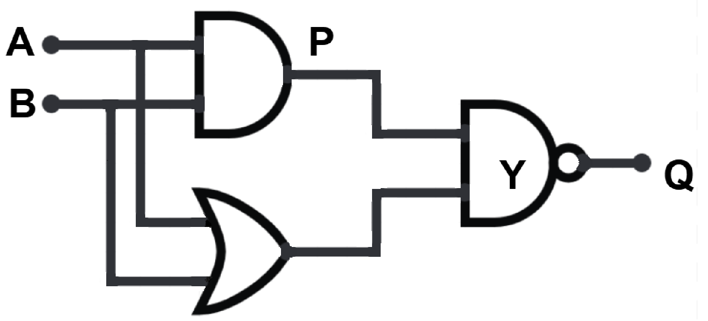
Rajah 10
Tuliskan ungkapan boolean bagi
P : …………………………………………………………………………………
Q : …………………………………………………………………………………
[3 markah]
- Rajah 11 menunjukkan gambar rajah perhubungan entiti (ERD) yang tidak lengkap.
Lengkapkan gambar rajah tersebut dengan melukis simbol yang betul pada ruang yang disediakan.
NamaPeserta
Kategori

M
1
Acara
Mempunyai
Peserta

Rajah 11
[3 markah]

- Jadual 6 menunjukkan Jadual BARANG dan Rajah 12 merupakan penyataan SQL satu pangkalan data.
BARANG
IDMurid | NamaMurid
M1000 | Ali
M1001 | Ratna
M1002 | Fatimah
Jadual 6

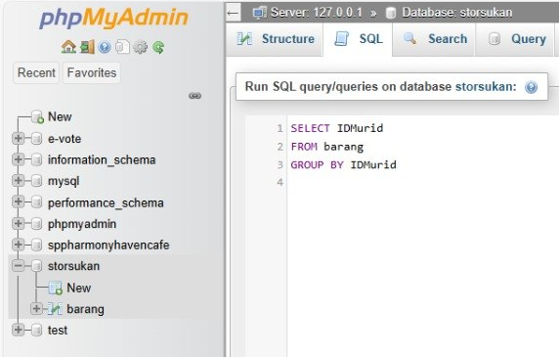
Rajah 12
Nyatakan output yang akan dipaparkan hasil daripada penyataan SQL tersebut.

[3 markah]

- Jadual 7 menunjukkan penyataan dua operasi penting dalam struktur giliran (queue).
A | B
Memasukkan data ke dalam queue. | Membuang data lama dalam queue.
Jadual 7
Nyatakan
A: ………………………………………………………………………………………
B: ………………………………………………………………………………………
[2 markah]
- Rajah 13 menunjukkan atur cara bagi laman web SimpanTeks.php
1 <?php
2 $f = fopen (“Acara.txt”, “w”);
3 fwrite($f, “Kategori L18TKB”);
4 fclose ($f);
5 ?>

Rajah 13
Nyatakan fungsi bagi kod atur cara
Baris Kod Atur Cara | Fungsi
2 | Membuka fail teks yang bernama “Acara.txt”
3 | - …………………………………………………………
4 | - …………………………………………………………
[2 markah]

- Rajah 14 menunjukkan beberapa teknik navigasi yang digunakan dalam sebuah laman web.
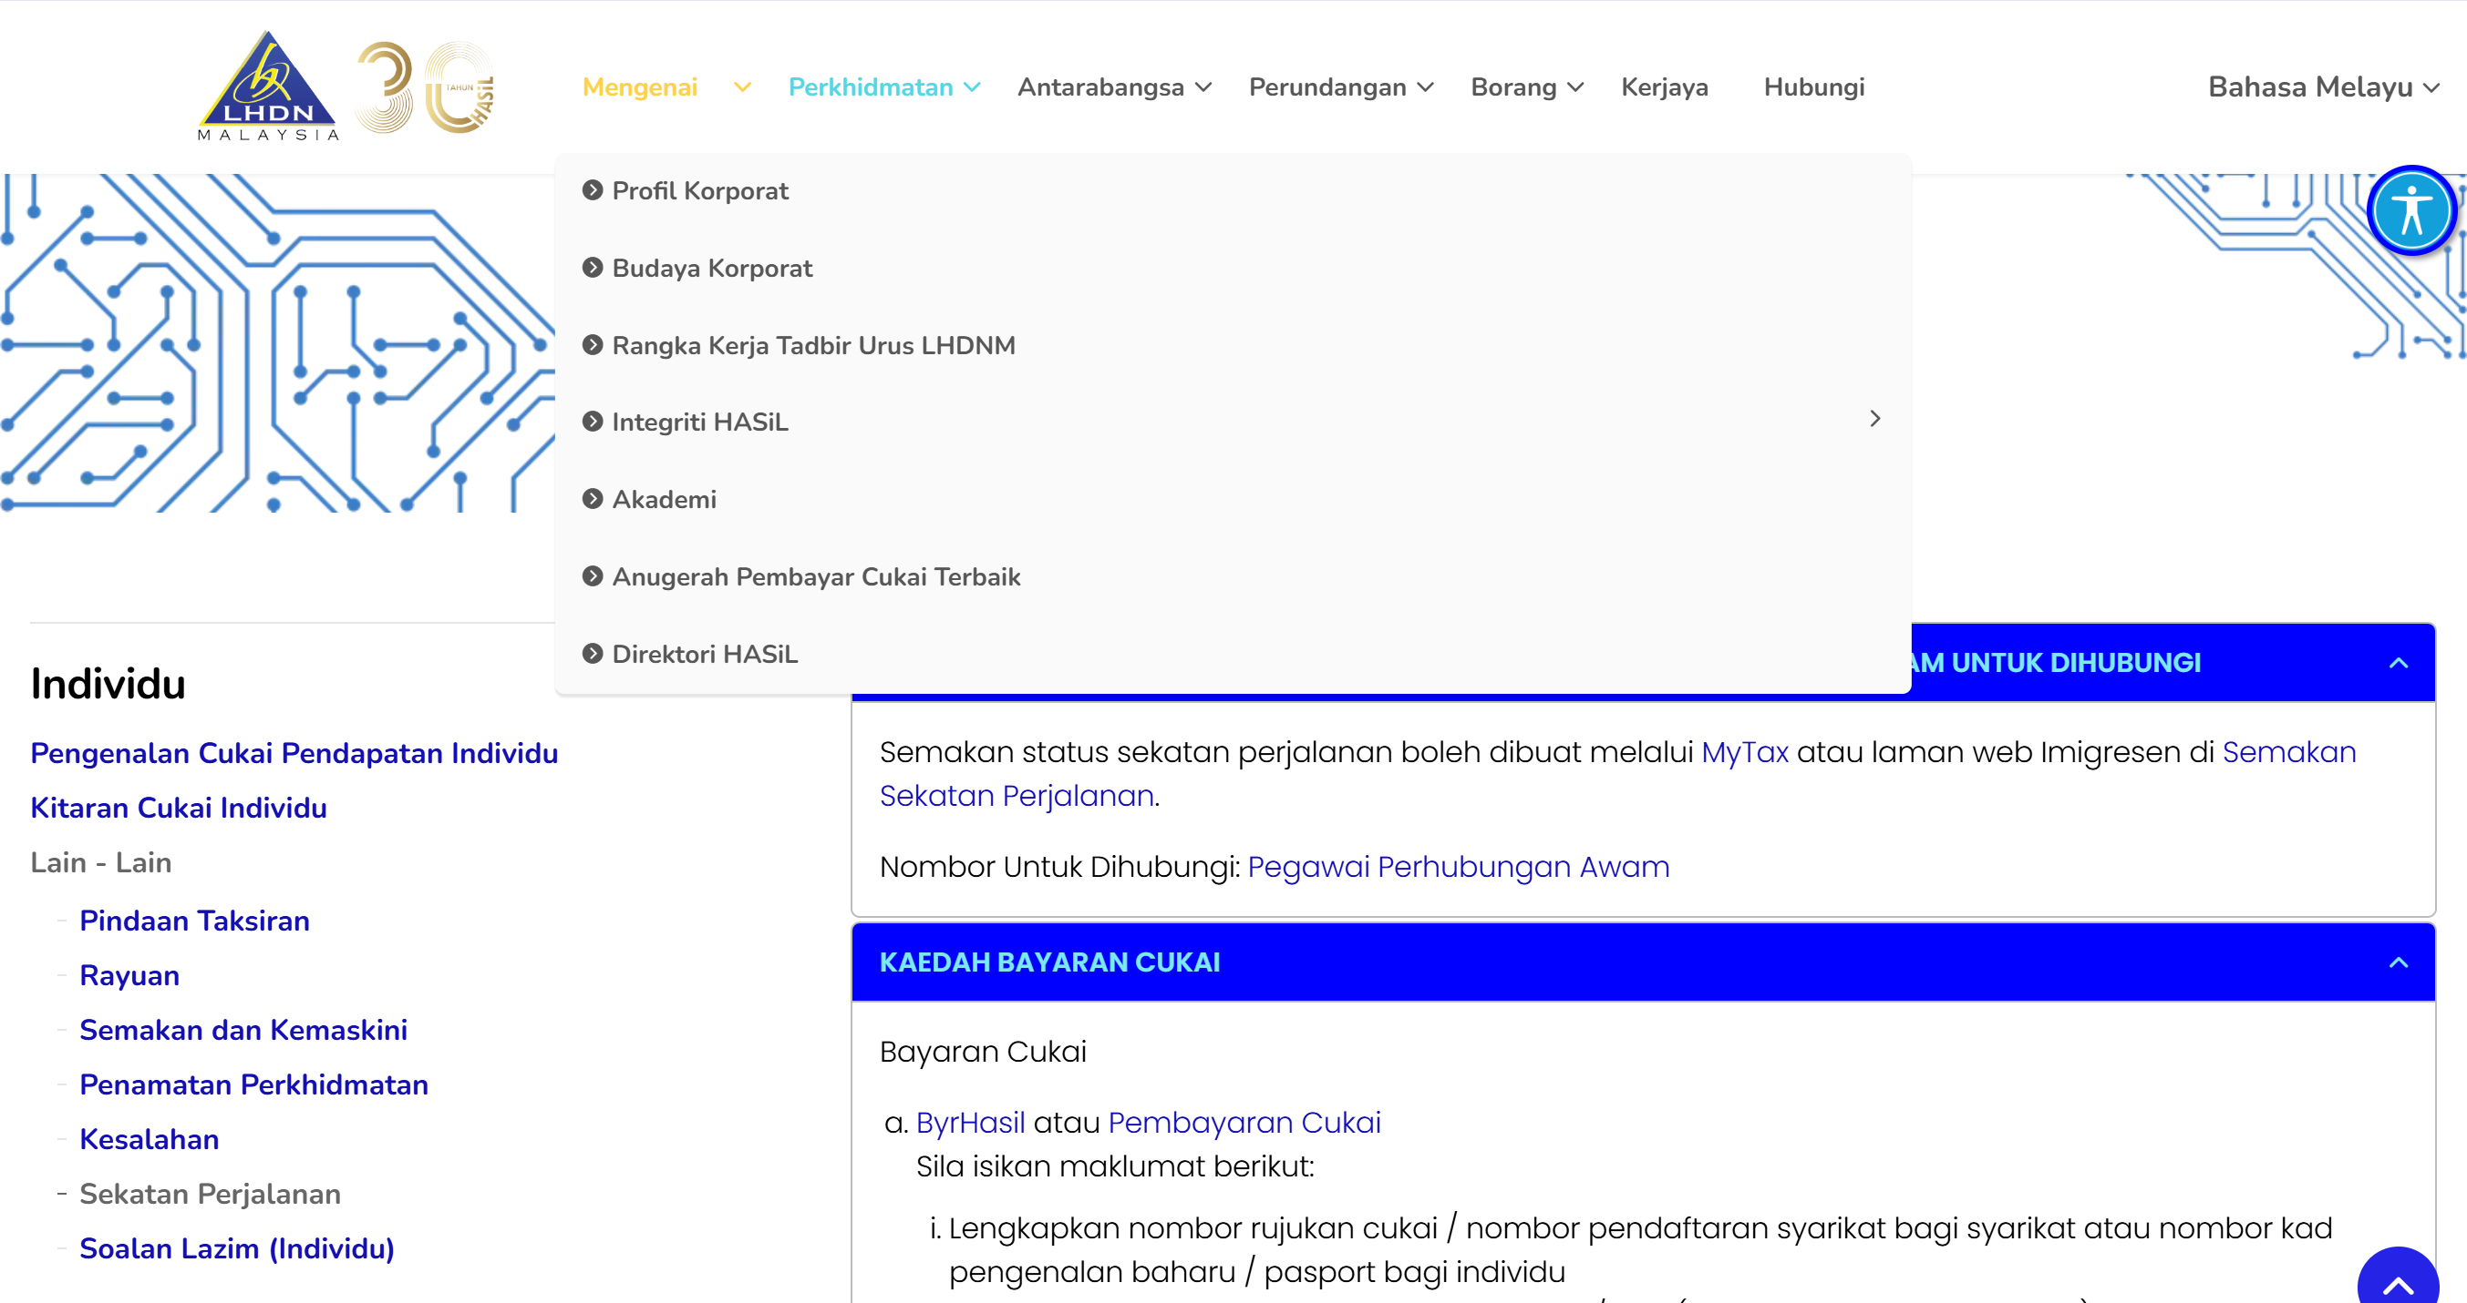
A
B
C
Rajah 14
Nyatakan
A: …………………………………………………………………………………………
B: …………………………………………………………………………………………
C: ………………………………………………………………………………………..
[3 markah]

Bahagian B
[50 markah]
1(a) Jawatankuasa sekolah menggunakan rangkaian komputer sekolah untuk berkongsi fail penting dengan guru-guru. Puan Junaini telah menetapkan kata laluan bagi setiap fail penting untuk mengelakkan kebocoran maklumat. Namun begitu, beliau menggunakan kata laluan yang sama untuk semua fail kerana khuatir terlupa kata laluan yang berbeza.
Berdasarkan situasi di atas, nyatakan tiga kelemahan amalan keselamatan data yang dilakukan oleh Puan Junaini dan cadangkan langkah keselamatan yang patut diambil oleh Puan Junaini untuk mengatasi kelemahan yang diberikan.

………………………………………………………………………………………………………………………………………………………………………………………………………………………………………………………………………………………………………………………………………………………………………………………………………………………………………………………………………………………………………………………………………………………………………………
………………………………………………………………………………………………………………………………………………………………………………………………………………………………………………………………………………………………………………………………………………………………………………………………………………………………………………………………………………………………………………………………………………………………………………
………………………………………………………………………………………………………………………………………………………………………………………………………………………………………………………………………………………………………………………………………………………………………………………………………………………………………………………………………………………………………………………………………………………………………………
………………………………………………………………………………………………………………………………………………………………………………………………………………………………………………………………………………………………………………………………………………………………………………………………………………………………………………………………………………………………………………………………………………………………………………
[6 markah]
- Rajah 15 menunjukkan sebahagian segmen kod aturcara bagi melakukan pengesahan input daripada pengguna menunjukkan pendaftaran laman web Sistem Perbandingan.
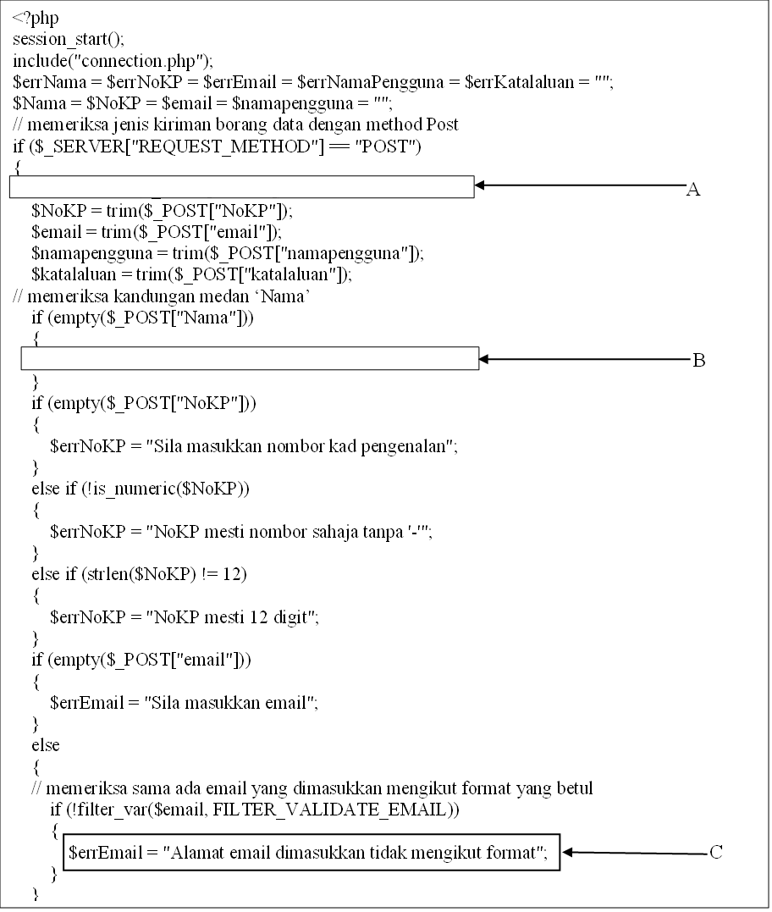
Rajah 15
(i) Lengkapkan atur cara
A .......................................................................................................................
B .......................................................................................................................
- Terangkan tujuan segmen kod atur cara C
………………………………………………………………………………………………………………………………………………………………………………………………………………………………………………………………………………………………………………………………………………………………………………………………………………………………………………………………………………………………………………………………………………………………………………………………
[4 markah]

- Rajah 16 menunjukkan atur cara Java yang dibangunkan untuk mengira jumlah bayaran buku yang dibeli oleh pelanggan di sebuah kedai buku. Walau bagaimanapun, atur cara tersebut ditulis secara konvensional, iaitu semua arahan ditulis tanpa menggunakan kaedah modularisasi.
import java.util.Scanner;

public class KedaiBuku {
public static void main(String[] args) {
Scanner input = new Scanner(System.in);

double harga;
int kuantiti;
double jumlah, diskaun, jumlahAkhir;

System.out.print("Masukkan harga buku: ");
harga = input.nextDouble();

System.out.print("Masukkan kuantiti: ");
kuantiti = input.nextInt();

jumlah = harga * kuantiti;

if (jumlah >= 100) {
diskaun = jumlah * 0.1;
} else {
diskaun = 0;
}

jumlahAkhir = jumlah - diskaun;

System.out.println("Jumlah harga: RM" + jumlah);
System.out.println("Jumlah perlu bayar: RM" + jumlahAkhir);
}
}
Rajah 16
- Kenal pasti dua proses pengiraan yang boleh dihimpunkan ke dalam modul.
……………………………………………………………………………………………………………………………………………………………………………………
[2 markah]
- Ubah suai atur cara di atas dengan menggunakan kaedah modularisasi.

[8 markah]
3 Jadual 8 menunjukkan dua set atur cara yang menggunakan Bahasa Pertanyaan Berstruktur (SQL) yang dicadangkan untuk membangunkan pangkalan data Sistem Pendaftaran Kehadiran.
CADANGAN A | CADANGAN B
CREATE TABLE `guru` (  `idGuru` varchar(6) NOT NULL ,  `namaGuru` varchar(25) NOT NULL,  PRIMARY KEY ( `idGuru`)) | CREATE TABLE `guru` (  `idGuru` varchar(6) NOT NULL,  `namaGuru` varchar(25) NOT NULL,  `namaMurid` varchar(25) NOT NULL,  PRIMARY KEY ( `idGuru`))
CREATE TABLE `murid` (  `idMurid` varchar(6) NOT NULL,  `namaMurid` varchar(25) NOT NULL,  `tingkatan` varchar(5) NOT NULL,  PRIMARY KEY ( `idMurid`)) | CREATE TABLE `murid` (  `idMurid` varchar(6) NOT NULL,  `nama Murid` varchar(25) NOT NULL,  `tingkatan` varchar(5) NOT NULL,  `namaGuru` varchar(25) NOT NULL,  PRIMARY KEY ( `idMurid`))
CREATE TABLE `kehadiran` (  `idMurid` varchar(6) NOT NULL,  `Tarikh` date NOT NULL,  `Masa` varchar(11) NOT NULL,  `idGuru` varchar(6) NOT NULL,  PRIMARY KEY ( `idMurid`, `Tarikh`)  FOREIGN KEY (idMurid) REFERENCES murid(idMurid),  FOREIGN KEY (idGuru) REFERENCES guru(idGuru)) | CREATE TABLE `kehadiran` (  `idMurid` varchar(6) NOT NULL,  `Tarikh` date NOT NULL,  `Masa` int(11) NOT NULL,  `idGuru` varchar(6) NOT NULL,  PRIMARY KEY ( `idMurid`, ` idGuru `)  FOREIGN KEY (idGuru) REFERENCES guru(idGuru))
Jadual 8
      - Tentukan cadangan atur cara Bahasa Pertanyaan Berstruktur (SQL) yang terbaik untuk dipilih dengan membandingkan kedua-dua cadangan.
………………………………………………………………………………………………………………………………………………………………………………………………………………………………………………………………………………………………………………………………………………………………………………………………………………………………………………………………………………………………………………………………………………………………………………………………………………………………………………………………………………………………………………………………………………………………………………………………………………………………………………………………………
[7 markah]

      - Berdasarkan jawapan 3(a), lakarkan gambar rajah perhubungan entiti (ERD).

[8 markah]

- Sebuah syarikat baharu telah membangunkan sebuah laman web yang menjual pelbagai jenis makanan seperti makanan tradisional, makanan segera dan pencuci mulut secara dalam talian. Laman web ini bertujuan memudahkan pelanggan melihat menu makanan, mengetahui promosi yang ditawarkan serta membuat tempahan secara atas talian.
Sebagai seorang pereka bentuk laman web, anda diminta untuk membangunkan laman web tersebut yang mengandungi elemen berikut:
- Logo dan nama laman web
- Menu navigasi (contoh: Laman Utama, Menu, Promosi, Hubungi Kami)
- Paparan gambar makanan
- Bahagian kategori makanan
- Butang tempahan / beli sekarang
- Bahagian promosi atau tawaran istimewa

- Lakarkan reka bentuk antara muka laman web utama bagi laman web penjualan makanan tersebut.

[10 markah]
- (i) Tulis kod CSS untuk menetapkan warna latar belakang laman web kepada warna kuning.

[2 markah]

(ii) Tulis kod CSS untuk memaparkan gambar makanan sebagai latar belakang laman web dan memastikan gambar tersebut memenuhi keseluruhan paparan skrin.

[3 markah]

